Муниципальное бюджетное дошкольное образовательное учреждение
Атяшевского муниципального района
« Атяшевский детский сад № 2» поселок Атяшево

Конспект интегрированного развивающего занятия по духовному воспитанию для детей подготовительной группы на тему: «Красота Божьего мира»

Подготовила: воспитатель первой квалификационной категории
Миганова Татьяна Ивановна

Цель занятия: пробудить интерес детей к окружающему миру, как дару Божьему человеку.
Задачи:
- Ввести детей в православное понимание мира как доброго и красивого творения Бога.
- Привлечение внимания детей к разнообразию форм окружающего мира, целесообразности и премудрости его устроения.
- Приобщение к словесному искусству, развитие художественного восприятия и эстетического вкуса.
- Развитие детского творчества – умений отражать в своей работе красоту мира.
- Воспитание нравственного чувства доброго, бережного отношения к творениям окружающего мира.
Виды детской деятельности: игровая, коммуникативная, познавательно-исследовательская, продуктивная.
Материалы и оборудование: оформление зала для проведения занятия, использование проектора для показа иллюстраций окружающего мира, леса, моря, гор, использование материала для продуктивной деятельности (цветной песок для создания картины, картина осеннего пейзажа с основным элементом – дерево).

Ход занятия.
Мы скажем вам сегодня, ЗДРАВСТВУЙТЕ!
Это, значит, желаем всем,
И добра, и любви и здравия,
Чтобы было общаться с кем.
В жизни радость родным дарите,
Счастья в мире желаем всем!
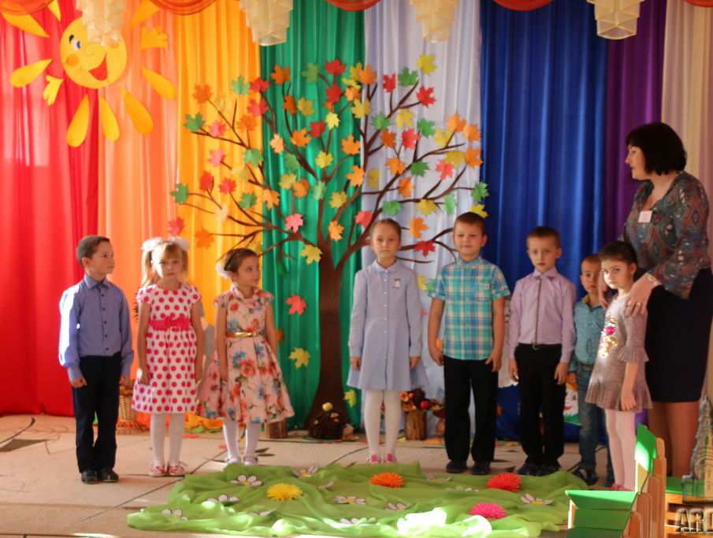
Воспитатель: Дети, оглянитесь вокруг себя, посмотрите в окошко. Что мы видим?
Дети:
Воспитатель: Представьте себя на лугу. Над нами высоко раскинулось шатром голубое небо с белыми облаками. А на земле зеленая травка, усеянная дивными цветами. Дети, а может кто-то из вас знает стихотворение про цветы?
«Цветы»
Вся земля – огромный сад:
Здесь трава ласкает взгляд,
Тут – деревья, там – кусты,
И, конечно же, цветы.
Среди травы слышно стрекотание кузнечиков, порхают над цветами мотыльки, бабочки, летают труженицы – пчелки. А земля словно большой красивый ковер. А вот мы в лесу. Представили? Что же там вы можете увидеть?
Дети:
Воспитатель: А стихотворение, про деревья знаете?
«Про деревья»
У березок - белостволочек
Кайма на рукавах,
А у ёлочек оборочки
В колючих кружевах.
Всюду слышны голоса птиц, жужжание насекомых. Вот пробежал зайчик, а здесь ёжик. Назовите мне, каких птиц вы знаете?
Дети перечисляют.
Воспитатель: А зверей?
Дети перечисляют.
Воспитатель: Молодцы. А теперь давайте сядем на стульчики. Вот мы оказались на море. Что же мы увидим под водой, знаете?
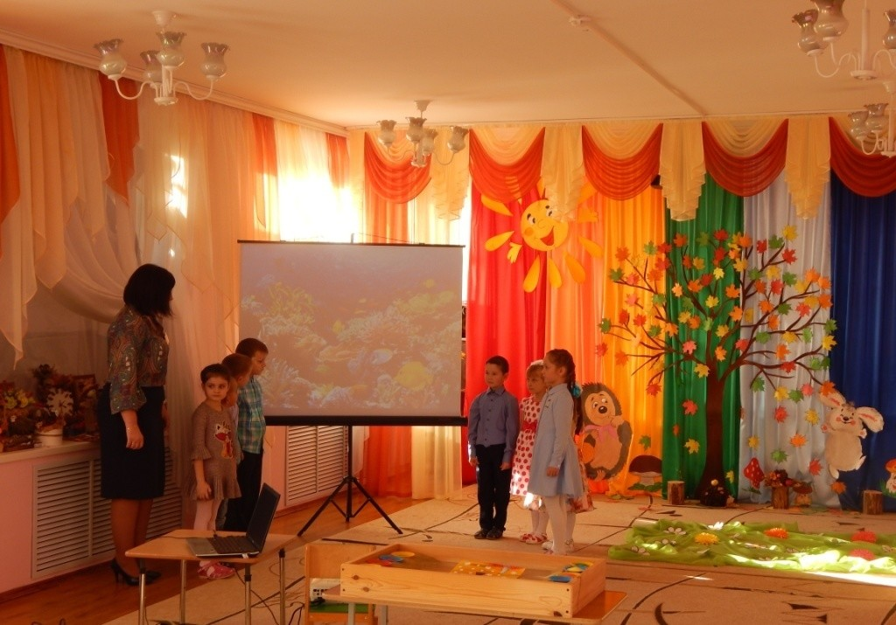
«Жители моря»
В морскую глубину нырнешь –
Кого там только не найдешь!
Вы отыскать легко могли бы
Медуз, креветок, крабов, рыбок.
Дети:
Воспитатель: Море очень красиво и имеет свой огромный и богатый подводный мир живых существ.
ФИЗКУЛЬТМИНУТКА
Смотрите, в небе самолет,
А в самолете том-пилот.
Штурвалом ловко управляет,
И между облаков летает.
Под самолетом то гора,
То лес дремучий, то нора,
То в небо дивится народ,
То зайцы водят хоровод.
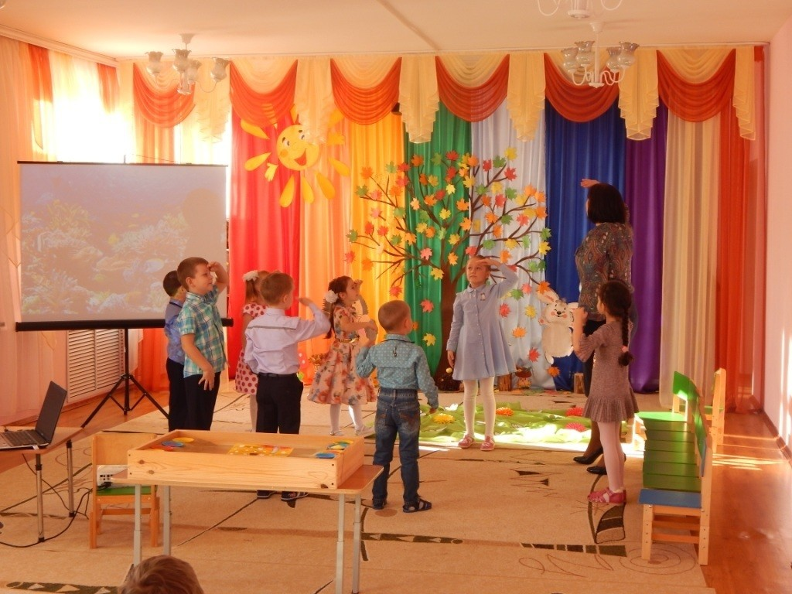
А если мы сядем в самолет и взлетим высоко в небо? Увидим горы, облака. И там нас ждет необыкновенная красота. Вверху холодно, и на высоких горах лежит снег, а внизу, где теплее, мы снова увидим множество зверей, птиц, красивые деревья.
Чуден мир, окружающий нас. Все, что мы с вами назвали сегодня - все это природа. И человек тоже часть природы.
«Всюду чудеса живут»
Мир наполнен чудесами,
И одно из них – мы сами.

Откуда же все это появилось? Неужели все могло возникнуть просто так?
Давайте подумаем вместе. И даже проведем с вами наблюдение: возьмем лист белой бумаги, возьмем карандаши. Вы будете рисовать, а я нет. Буду сидеть, смотреть вокруг и ничего не делать. Скажите, что-нибудь появится у меня на листе?
Дети:
Воспитатель: А почему?
Дети:
Воспитатель: Но наши рисунки, сказки и многое другое, что делает человек, не сравнится с удивительной природой! Мир возник не сам по себе. Кто-то должен был его создать, причем создать с большой любовью. Кто-нибудь из вас знает, кто это?
Дети:
Воспитатель: Да. Все это сотворил Бог. (Если ответ не получен, то подвести их к нему.) А вот послушайте стихотворение, тогда вы точно сможете дать ответ.)
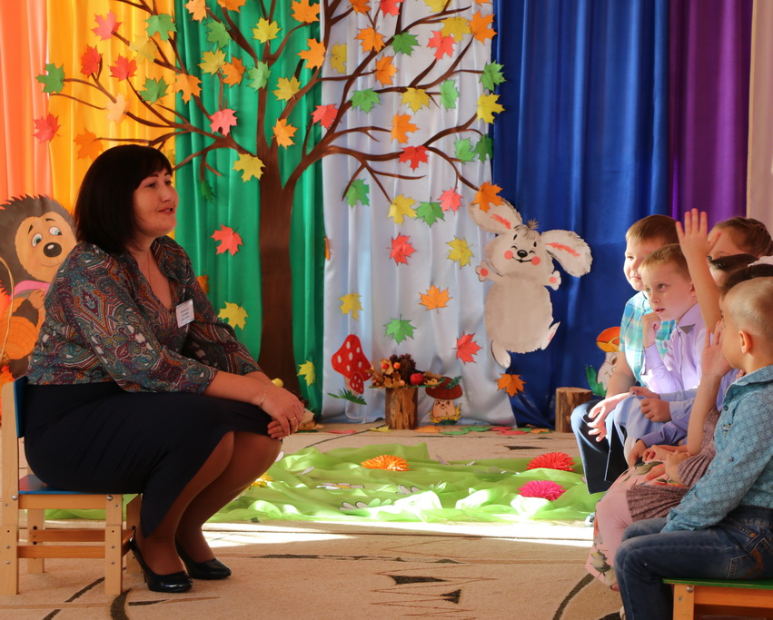
«Кто сотворил наш мир?»
Все, что есть на белом свете,
На моей родной планете,
Под землей, на небесах:
Море, ветер в парусах,
Человека, стрекозу,
Волка, зайца и козу,
Кошку, мышку и слона,
Тлю, что даже не видна…
Нет – всего не перечесть!
Всё – всё – всё, что только есть, -
Даже камни вдоль дорог –
Сотворил Господь наш Бог!

Вот мы с вами произнесли самое главное и великое слово. Мир есть творение Божие. И все, что мы сегодня вспоминали, все создано Богом. И человек тоже творение Божие. Человеку Бог поручил хранить красоту, что нас окружает. Как вы думаете, как человек должен относиться к природе?
Дети отвечают.
Воспитатель: Да, нам надо беречь нашу Землю. Поддерживать порядок, быть добрыми к животным, ухаживать за растениями. Не забывайте, все на земле создано Богом. Вся природа - это чудо!
Чудо, созданное природой у нас за окном. Красивые краски взяла волшебница осень. Маленькие чудеса мы тоже с вами можем сотворить. Я вам предлагаю
сделать небольшую картину.
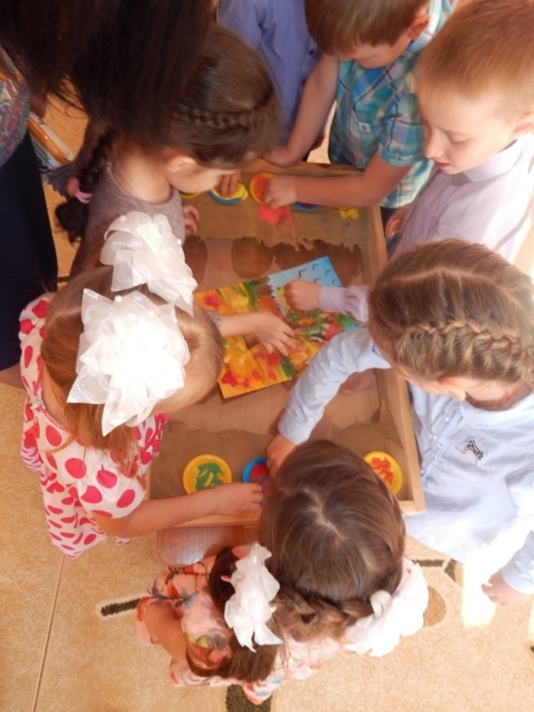

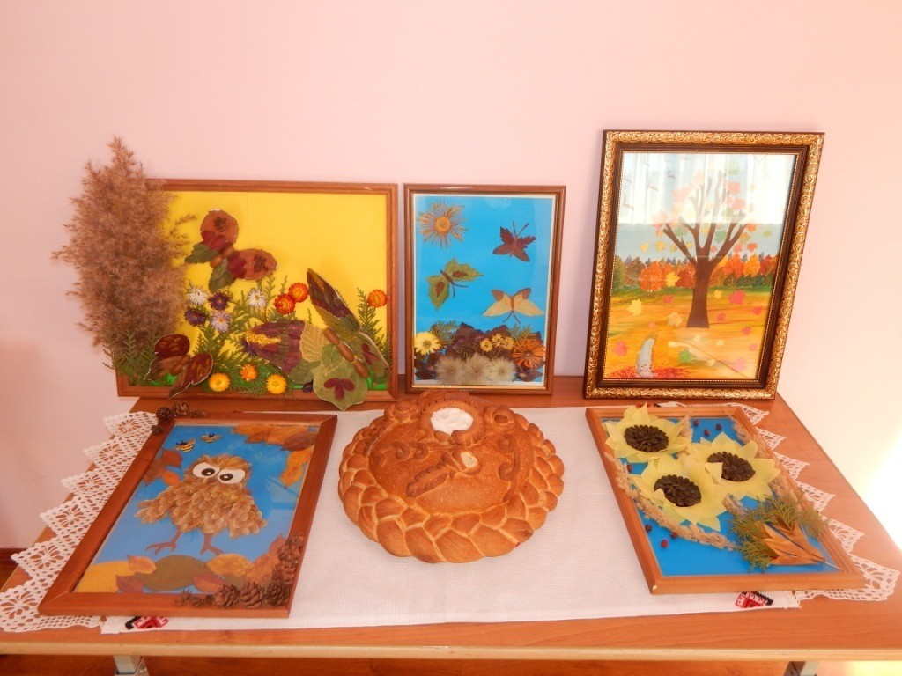

Ребята, а как мы можем назвать свою картину?
Варианты ответов детей.

Бог - любовь! С любовью мир Он прекрасным сотворил!

